TRANG BÌA
- Môn học: Phân tích và Thiết kế Hệ thống
- Tài liệu Đặc tả Yêu cầu Phần mềm (SRS)
- Dự án: Hệ thống Quản lý Nhà Hàng
- Sinh viên thực hiện: Ngô Xuân Hoàng
- MSSV: PTIT-HN-204
- Ngày nộp:

MỤC LỤC
(Sử dụng tính năng tạo mục lục tự động của Word/Google Docs)

CHƯƠNG 1. GIỚI THIỆU (INTRODUCTION)
1.1. Mục đích
Tài liệu này là Tài liệu Đặc tả Yêu cầu Phần mềm (Software Requirements Specification - SRS) dành cho hệ thống quản lý nhà hàng PTIT Restaurant Management System. Tài liệu được viết cho đội ngũ phát triển phần mềm, khách hàng (chủ nhà hàng PTIT), và các bên liên quan có nhu cầu hiểu rõ yêu cầu, chức năng, phạm vi, cũng như các ràng buộc kỹ thuật của hệ thống.
Mục đích của hệ thống là xây dựng một nền tảng quản lý tập trung và tự động hóa cho các hoạt động của nhà hàng PTIT, bao gồm quản lý đơn hàng, bàn ăn, thực đơn, nhân sự và kho nguyên liệu. Hệ thống giúp giảm thiểu sai sót trong quá trình vận hành, đồng thời nâng cao hiệu quả làm việc, rút ngắn thời gian phục vụ khách hàng và tối ưu nguồn lực của nhà hàng.
1.2. Bối cảnh và Vấn đề cần giải quyết
Nhà hàng PTIT phục vụ hàng trăm khách mỗi ngày, cả tại chỗ và đặt món trực tuyến. Tuy nhiên, hiện nay các hoạt động quản lý vẫn chủ yếu thực hiện thủ công hoặc thông qua các file Excel rời rạc. Việc ghi chép đơn hàng, cập nhật món ăn, tính tiền và quản lý nhân sự chưa được tự động hóa, dẫn đến nhiều sai sót và thiếu đồng bộ giữa các bộ phận bếp, phục vụ và thu ngân. Ngoài ra, việc kiểm soát nguyên liệu tồn kho còn gặp khó khăn, dễ gây thất thoát hoặc lãng phí. Trong giờ cao điểm, các quy trình thủ công khiến việc phục vụ khách hàng trở nên chậm trễ, ảnh hưởng đến trải nghiệm của khách cũng như hiệu suất hoạt động chung của nhà hàng.
1.3. Phạm vi của Hệ thống
Hệ thống SẼ CÓ các chức năng chính sau:
- Quản lý thực đơn (thêm, sửa, xóa món ăn, cập nhật giá).
- Quản lý đơn hàng (ghi nhận, theo dõi, cập nhật trạng thái đơn).
- Quản lý bàn ăn (đặt bàn, theo dõi tình trạng bàn, gộp/tách bàn).
- Quản lý nhân viên (phân ca, theo dõi hiệu suất, thông tin nhân sự).
- Quản lý kho nguyên liệu (cập nhật tồn kho, trừ nguyên liệu khi chế biến).
- Quản lý hóa đơn và thanh toán (tính tiền tự động, xuất hóa đơn).
- Báo cáo doanh thu và thống kê hoạt động theo ngày, tuần, tháng.
Hệ thống SẼ KHÔNG CÓ trong phiên bản này:
- Chức năng đặt món trực tuyến qua website hoặc ứng dụng di động.
- Quản lý khách hàng thân thiết hoặc chương trình tích điểm.
- Tích hợp thanh toán điện tử (MOMO, ZaloPay, v.v.).
- Quản lý nhà cung cấp nguyên liệu hoặc đặt hàng tự động.

1.4. Định nghĩa, Từ viết tắt
KH | Khách hàng, người đến nhà hàng để sử dụng dịch vụ tại nhà hàng
NV PV | Ban quản lý chung cư, đơn vị do BQT chung cư thuê để vận hành các hoạt động hằng ngày của chung cư
QLNH | Quản lý nhà hàng
Order | Phiếu đặt món

CHƯƠNG 2. MÔ TẢ TỔNG QUAN (OVERALL DESCRIPTION)
2.1. Bối cảnh Sản phẩm
Sản phẩm được phát triển là một hệ thống quản lý nhà hàng nhằm tự động hóa quy trình phục vụ, đặt món và thanh toán trong bối cảnh công nghệ 4.0.
Trong giai đoạn đầu, hệ thống được triển khai như một giải pháp độc lập, cài đặt trên máy tính bảng tại quầy của quán hoặc bàn ăn, phục vụ việc đặt chỗ, order món và thanh toán.
Mục tiêu là giúp nhân viên nhà hàng, khách hàng và quản lý có thể tương tác, cập nhật thông tin và quản lý hoạt động trong nhà hàng một cách nhanh chóng, minh bạch và chính xác.
2.2. Kiến trúc hệ thống
Mô tả tổng quan:
- Client Layer:
  - Ứng dụng Tablet/ Mobile App Phục vụ: sử dụng bởi nhân viên phục vụ để đặt bàn, ghi nhận order, xác nhận thanh toán.
  - Ứng dụng Web Quản lý Nhà hàng: dành cho quản lý, kế toán, thu ngân và chủ nhà hàng để theo dõi hoạt động, quản lý báo cáo, thống kê doanh thu.
  - Web Admin (FoodNow): dành cho đội vận hành FoodNow quản lý hợp đồng, tài khoản, công nợ của nhà hàng.
- Application Server:
  - Xử lý logic nghiệp vụ (đặt bàn, order món, thanh toán, phân quyền, báo cáo, thống kê).
- Database Server:
  - Lưu trữ dữ liệu về khách hàng, món ăn, hóa đơn, doanh thu, và thông tin người dùng.
- External Systems:
  - Cổng thanh toán (Payment Gateway) – hỗ trợ thanh toán online.
  - Hệ thống đặt bàn bên thứ ba như PasGo, TableNow – đồng bộ dữ liệu đặt chỗ.
Sơ đồ kiến trúc hệ thống (mô tả tổng quan):
Hệ thống Quản lý Nhà hàng (RMS) sẽ được xây dựng trên mô hình kiến trúc ba tầng phân tán (Distributed Three-Tier Architecture). Mô hình này đảm bảo tính bảo mật, khả năng mở rộng (scalability), và dễ dàng bảo trì bằng cách phân tách rõ ràng giao diện người dùng, logic nghiệp vụ, và lưu trữ dữ liệu.
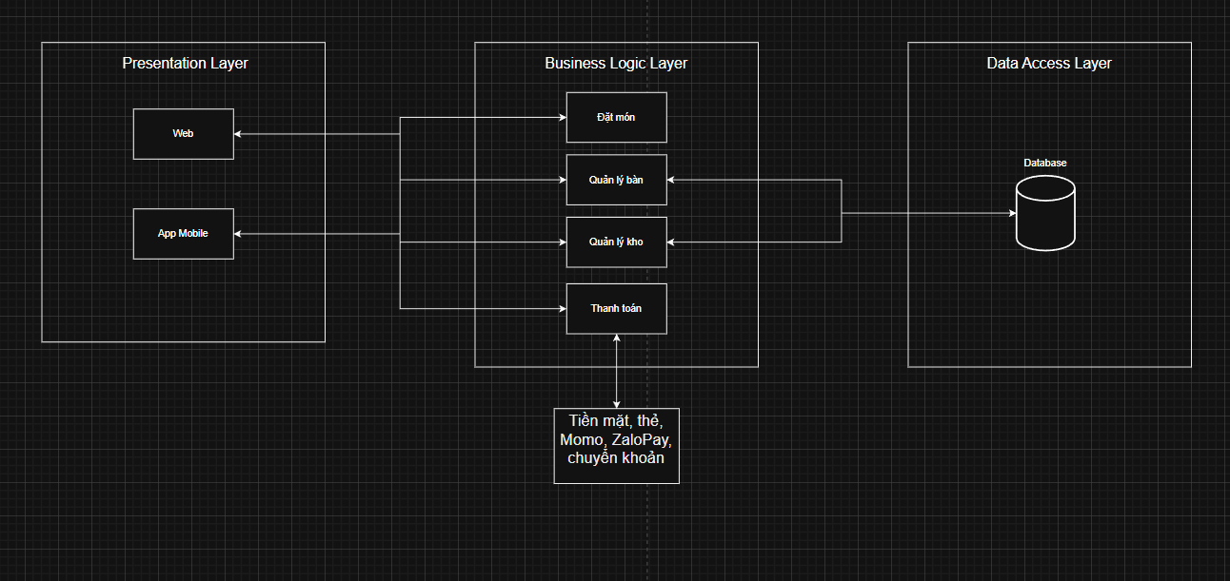
2.3. Các chức năng chính của Hệ thống
Hệ thống tập trung vào việc tự động hóa quy trình phục vụ trong nhà hàng, bao gồm các nhóm chức năng chính sau:
- Quản lý đặt bàn & đặt món:
Cho phép khách hàng hoặc nhân viên đặt bàn, chọn món ăn qua tablet hoặc mã QR.
- Quản lý phục vụ:
Nhân viên phục vụ có thể theo dõi trạng thái bàn, tình trạng món, và cập nhật quá trình phục vụ theo thời gian thực.
- Quản lý thanh toán:
Nhân viên thu ngân xác nhận thanh toán, in hóa đơn; hệ thống tích hợp cổng thanh toán online để hỗ trợ nhiều hình thức thanh toán khác nhau.
- Báo cáo & thống kê doanh thu:
Quản lý và chủ nhà hàng có thể xem báo cáo doanh thu theo ngày, tuần, tháng.
- Quản lý người dùng và phân quyền:
Hệ thống phân quyền sử dụng cho từng vai trò: nhân viên, thu ngân, kế toán, quản lý, chủ nhà hàng, và nhân viên FoodNow.
Biểu đồ Use Case tổng thể:
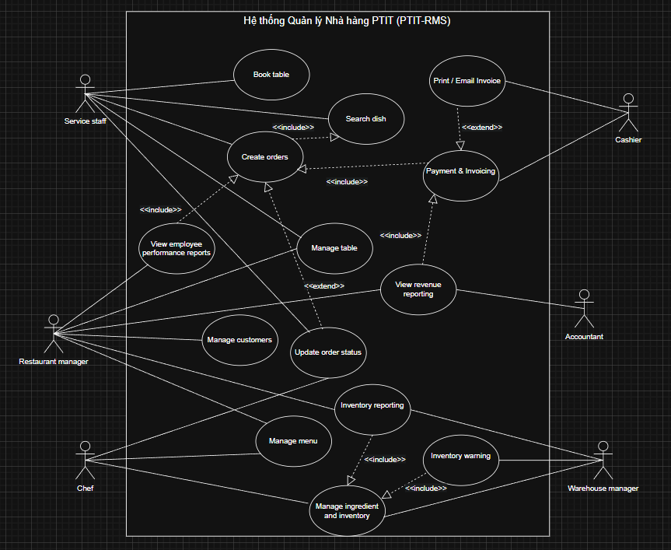

2.4. Đặc điểm Người dùng (Actors)
Actor | Mô tả vai trò
Khách hàng (KH) | Người trực tiếp sử dụng dịch vụ tại nhà hàng, có thể đặt bàn, gọi món qua tablet hoặc mã QR.
Nhân viên phục vụ (NVPV) | Tiếp nhận yêu cầu đặt bàn/món của khách hàng, xác nhận order và chuyển thông tin cho bếp.
Nhân viên thu ngân (NVTN) | Thực hiện nghiệp vụ thanh toán, in hóa đơn và xác nhận hoàn tất đơn hàng.
Kế toán | Theo dõi, tổng hợp và xuất các báo cáo tài chính của nhà hàng.
Quản lý nhà hàng (QLNH) | Quản lý nhân sự, theo dõi hoạt động, điều phối quy trình và xem báo cáo doanh thu.
Chủ nhà hàng | Theo dõi tổng thể hoạt động, doanh thu, tình hình tài chính của nhà hàng.
Nhân viên vận hành FoodNow (NVVH) | Quản lý tài khoản, hợp đồng và công nợ của các nhà hàng đang sử dụng nền tảng FoodNow.

2.5. Các ràng buộc (Constraints)
Loại ràng buộc | Mô tả chi tiết
Kỹ thuật | - Hệ thống phải hoạt động ổn định trên máy tính bảng Android/iOS.  - Giao diện Web quản lý chạy trên trình duyệt hiện đại (Chrome, Edge, Firefox).  - Cơ sở dữ liệu tập trung, hỗ trợ sao lưu định kỳ hàng ngày.
Hiệu năng | - Thời gian phản hồi của hệ thống ≤ 3 giây cho các thao tác chính (đặt món, thanh toán).
Bảo mật | - Phân quyền rõ ràng giữa các vai trò.  - Dữ liệu thanh toán phải được mã hóa khi truyền tải.
Nghiệp vụ | - Chỉ tập trung vào quy trình phục vụ và thanh toán trong giai đoạn đầu.  - Không bao gồm quy trình quản lý kho và xử lý bếp.
Khả năng mở rộng | - Hệ thống phải có khả năng tích hợp với các đối tác đặt bàn như PasGo, TableNow và các cổng thanh toán online.

CHƯƠNG 3. YÊU CẦU CỤ THỂ (SPECIFIC REQUIREMENTS)
3.1. Yêu cầu về Giao diện Người dùng (User Interface Requirements)
(Viết một đoạn mô tả chung về phong cách thiết kế mong muốn (đơn giản, rõ ràng). Sau đó, chèn 3 Wireframe của bạn vào đây. Dưới mỗi Wireframe, có một chú thích ngắn về màn hình đó dùng cho chức năng gì.)
3.2. Yêu cầu Chức năng (Functional Requirements)
UC-01: Tạo Đơn hàng
Mục | Mô tả
Tên Use Case | Tạo Đơn hàng
Mã Use Case | UC-01
Mô tả ngắn | Cho phép nhân viên phục vụ tạo đơn hàng mới cho khách tại bàn hoặc khách đặt trước.
Actor | Nhân viên phục vụ, Khách hàng (gián tiếp), Bếp trưởng
Điều kiện tiên quyết | Nhân viên đã đăng nhập và bàn đang ở trạng thái “Trống”.
Luồng chính (Main Flow) | 1. Chọn bàn ăn, yêu cầu món.  2. Hiển thị danh sách món ăn.  3. Chọn món, nhập số lượng, ghi chú đặc biệt.  4. Hệ thống kiểm tra nguyên liệu.  5. Gửi món ăn đã yêu cầu.  6. Xác nhận món ăn → “Đầu bếp”, món ăn → “Đang chế biến”.  7. Cập nhật trạng thái món ăn.  8. Xác nhận món ăn thành công.  9. Phục vụ món ăn lên cho khách hàng.
Luồng thay thế (Alternative Flow) | A1: Bàn đã có đơn hàng → thông báo “Bàn này đã có đơn hàng đang hoạt động”.  A2: Món tạm ngưng → hệ thống đánh dấu “Tạm ngưng”, không cho chọn.  A3: Nhập số lượng không hợp lệ → hệ thống yêu cầu nhập lại.  A4: Mất kết nối → lưu tạm và gửi lại khi kết nối ổn định.
Kết quả đầu ra (Post-condition) | Đơn hàng mới được lưu, bàn chuyển sang “Đang phục vụ”, bếp nhận danh sách món.

UC-02: Cập nhật Trạng thái Đơn hàng
Mục | Mô tả
Tên Use Case | Cập nhật Trạng thái Đơn hàng
Mã Use Case | UC-02
Mô tả ngắn | Cho phép nhân viên hoặc bếp trưởng cập nhật tiến trình xử lý của đơn hàng theo thực tế phục vụ.
Actor | Nhân viên phục vụ, Thu ngân, Kế toán
Điều kiện tiên quyết | Đơn hàng đã được tạo và tồn tại trong hệ thống.
Luồng chính (Main Flow) | 1. Truy cập danh sách đơn hàng “Đang chế biến”.  2. Chọn đơn hàng, cập nhật trạng thái món khi hoàn tất.  3. Tất cả món hoàn thành → trạng thái đơn hàng → “Sẵn sàng phục vụ”.  4. Nhân viên phục vụ xác nhận món đến bàn → “Đang dùng bữa”.  5. Khách yêu cầu thanh toán → trạng thái → “Chờ thanh toán”.
Luồng thay thế (Alternative Flow) | A1: Một món bị hủy → chọn “Hủy món”, tổng tiền cập nhật.  A2: Món làm lại → bếp cập nhật ghi chú “Làm lại”.  A3: Khách thêm món → cho phép bổ sung vào đơn hàng hiện tại.
Kết quả đầu ra (Post-condition) | Trạng thái đơn hàng và món ăn phản ánh đúng tiến độ phục vụ.

UC-03: Thanh toán & Xuất hóa đơn
Mục | Mô tả
Tên Use Case | Thanh toán & Xuất hóa đơn
Mã Use Case | UC-03
Mô tả ngắn | Cho phép thu ngân hoặc nhân viên phục vụ thanh toán, in/gửi hóa đơn và hoàn tất đơn hàng.
Actor | Thu ngân, Nhân viên phục vụ, Kế toán
Điều kiện tiên quyết | Đơn hàng đang ở trạng thái “Chờ thanh toán”.
Luồng chính (Main Flow) | 1. Chọn đơn hàng cần thanh toán.  2. Hiển thị chi tiết món, thuế, giảm giá.  3. Chọn phương thức thanh toán (Tiền mặt, Thẻ, Momo,...).  4. Hệ thống xử lý thanh toán và xác nhận.  5. In/gửi hóa đơn cho khách.  6. Cập nhật đơn hàng → “Hoàn tất”, bàn → “Trống”.  7. Lưu dữ liệu doanh thu.
Luồng thay thế (Alternative Flow) | A1: Khách yêu cầu tách hóa đơn → cho phép chia đơn.  A2: Khách đổi phương thức thanh toán → quay lại bước chọn phương thức.  A3: Áp dụng mã giảm giá → hệ thống cập nhật tổng tiền.
Kết quả đầu ra (Post-condition) | Thanh toán hoàn tất, hóa đơn được gửi/in, doanh thu được ghi nhận.

UC-04: Xem báo cáo doanh thu
Mục | Mô tả
Tên Use Case | Xem báo cáo doanh thu
Mã Use Case | UC-04
Mô tả ngắn | Cho phép quản lý và kế toán xem báo cáo doanh thu, lợi nhuận, hiệu suất nhân viên và tồn kho nguyên liệu.
Actor | Quản lý nhà hàng, Kế toán
Điều kiện tiên quyết | Người dùng đã đăng nhập với quyền quản lý hoặc kế toán.
Luồng chính (Main Flow) | 1. Truy cập module “Báo cáo”.  2. Hiển thị loại báo cáo: bán hàng, tồn kho, hiệu suất nhân viên.  3. Chọn loại báo cáo và khoảng thời gian.  4. Hệ thống truy vấn dữ liệu.  5. Hiển thị báo cáo dạng bảng, biểu đồ tổng quan.  6. Xuất báo cáo ra PDF/Excel nếu cần.
Luồng thay thế (Alternative Flow) | A1: Dữ liệu chưa đầy đủ → hiển thị “Báo cáo có thể không đầy đủ”.  A2: Lọc theo nhân viên → hiển thị doanh thu và hiệu suất theo từng nhân viên.  A3: Xuất báo cáo → sinh file PDF/Excel, thông báo “Xuất thành công”.
Kết quả đầu ra (Post-condition) | Báo cáo được hiển thị đầy đủ, có thể phân tích và xuất dữ liệu.

3.2.1. UC-01: Tạo Đơn hàng
Mô tả ngắn:
Chức năng cho phép Nhân viên phục vụ tạo một đơn hàng mới cho một bàn đang phục vụ hoặc được đặt trước.
Actor chính:
Nhân viên phục vụ
Điều kiện tiên quyết (Pre-conditions):
- Nhân viên đã đăng nhập.
- Bàn ở trạng thái “Trống” hoặc “Đặt trước”.

Luồng sự kiện chính (Main Flow):
1. Chọn bàn ăn, yêu cầu món.
2. Hiển thị danh sách món ăn.
3. Chọn món, nhập số lượng, ghi chú đặc biệt.
4. Hệ thống kiểm tra nguyên liệu.
5. Gửi món ăn đã yêu cầu.
6. Xác nhận món ăn → “Đầu bếp”, món ăn → “Đang chế biến”.
7. Cập nhật trạng thái món ăn.
8. Xác nhận món ăn thành công.
9. Phục vụ món ăn lên cho khách hàng.

Luồng sự kiện thay thế (Alternative Flows):
A1: Bàn đang có đơn hàng chưa hoàn tất → hệ thống báo lỗi.
A2: Món tạm ngừng kinh doanh → hệ thống không cho chọn.
A3: Số lượng không hợp lệ → yêu cầu nhập lại.

Biểu đồ tuần tự minh họa (Sequence Diagram):
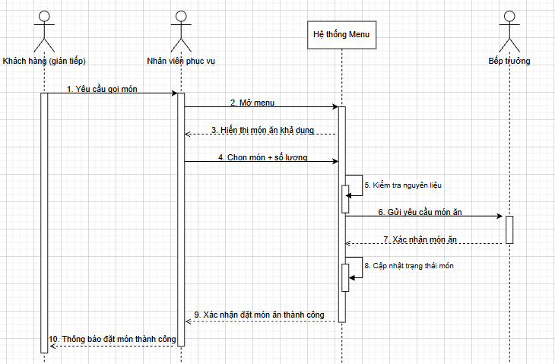

3.2.2. UC-02: Cập nhật Trạng thái Món / Đơn hàng
Mô tả ngắn:
Chức năng cho phép Bếp hoặc Nhân viên phục vụ cập nhật trạng thái món/đơn hàng trong quá trình phục vụ.
Actor chính:
Bếp trưởng / Nhân viên phục vụ
Điều kiện tiên quyết:
- Đơn hàng phải tồn tại.
- Đơn hàng đang ở một trong các trạng thái hợp lệ: “Đang chế biến”, “Sẵn sàng phục vụ”, “Đang dùng bữa”.

Luồng sự kiện chính (Main Flow):
- Actor mở danh sách đơn hàng.
- Actor chọn đơn hàng cần cập nhật.
- Hệ thống hiển thị danh sách món và trạng thái.
- Actor chọn trạng thái mới (VD: “Hoàn thành món”, “Đã phục vụ”).
- Hệ thống lưu trạng thái.
- Nếu tất cả món đã phục vụ → trạng thái đơn hàng chuyển sang “Đang dùng bữa”.

Luồng sự kiện thay thế:
A1: Đơn hàng không tồn tại → hệ thống báo lỗi.
A2: Trạng thái không hợp lệ → hệ thống không cho cập nhật.

Biểu đồ tuần tự minh họa:
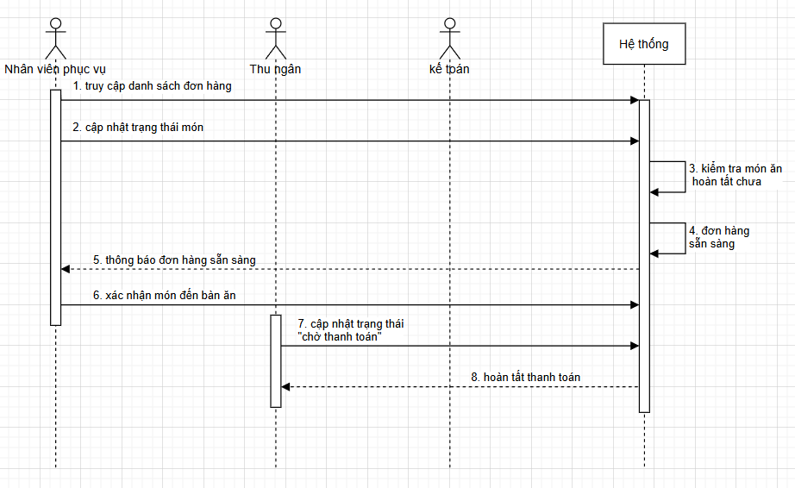

3.2.3. UC-03: Thanh toán và Xuất hóa đơn
Mô tả ngắn:
Chức năng cho phép Thu ngân thực hiện thanh toán cho khách và xuất hóa đơn.
Actor chính:
Thu ngân
Điều kiện tiên quyết:
- Đơn hàng ở trạng thái “Đang dùng bữa” hoặc “Chờ thanh toán”.

Luồng sự kiện chính (Main Flow):
- Thu ngân mở danh sách đơn hàng chờ thanh toán.
- Thu ngân chọn đơn hàng.
- Hệ thống hiển thị chi tiết món, giá, thuế, giảm giá (nếu có).
- Thu ngân chọn phương thức thanh toán.
- Hệ thống xử lý giao dịch.
- Hệ thống chuyển đơn hàng sang trạng thái “Hoàn tất”.
- Hệ thống in hóa đơn hoặc gửi qua email cho khách.
- Bàn được chuyển sang trạng thái “Trống”.

Luồng sự kiện thay thế:
A1: Thanh toán thất bại → hệ thống yêu cầu chọn phương thức khác.
A2: Hóa đơn không in được → cho chọn lại máy in.

Biểu đồ tuần tự minh họa:
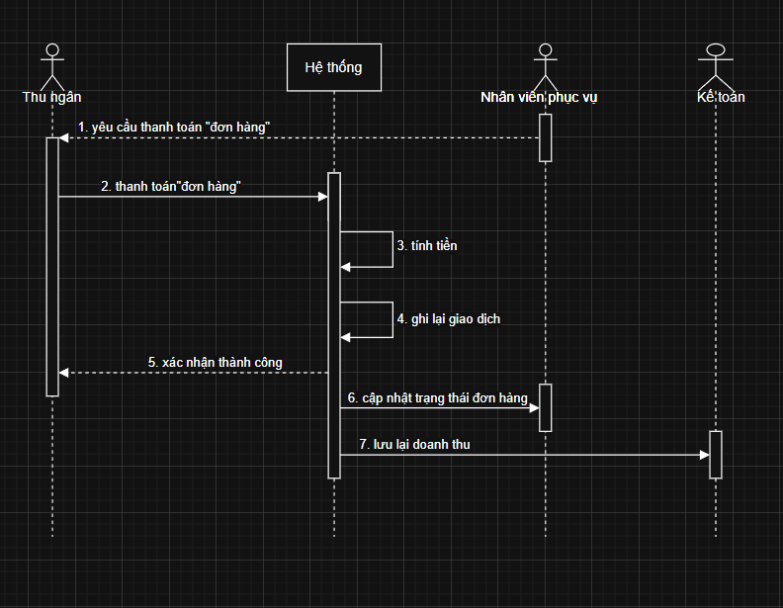

3.2.4. UC-04: Xem Báo cáo Doanh thu
Mô tả ngắn:
Chức năng cho phép Quản lý hoặc Kế toán xem báo cáo doanh thu theo ngày, tháng, quý.
Actor chính:
Quản lý nhà hàng / Kế toán
Điều kiện tiên quyết:
- Người dùng có quyền truy cập báo cáo.
- Dữ liệu doanh thu đã được lưu trong hệ thống.

Luồng sự kiện chính (Main Flow):
- Actor mở module Báo cáo.
- Actor chọn loại báo cáo: ngày, tháng, quý hoặc tùy chỉnh.
- Actor chọn khoảng thời gian cần xem.
- Hệ thống tổng hợp doanh thu từ dữ liệu đơn hàng.
- Hệ thống hiển thị biểu đồ và bảng thống kê.
- Actor có thể xuất file PDF/Excel nếu cần.

Luồng sự kiện thay thế:
A1: Không có dữ liệu trong khoảng thời gian → hệ thống hiển thị “Không có dữ liệu”.

Biểu đồ tuần tự minh họa:
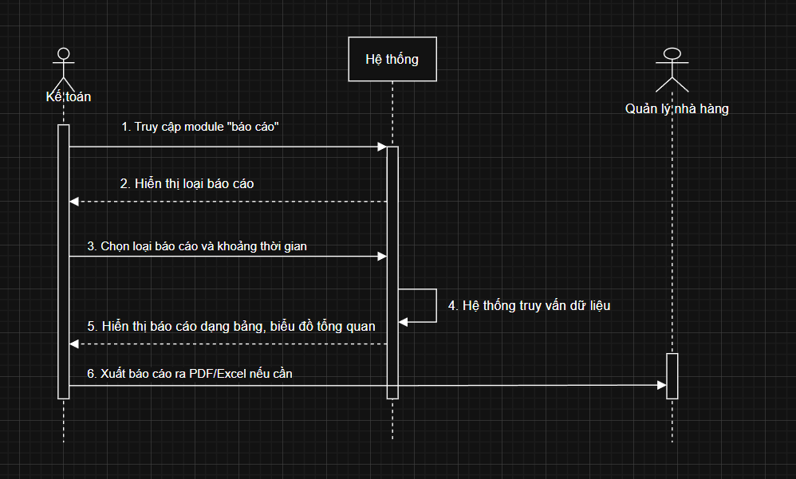

3.3. Yêu cầu Phi chức năng (Non-functional Requirements)
(Liệt kê ít nhất 3 yêu cầu phi chức năng cụ thể và có thể kiểm chứng được. Ví dụ:)
- PER-01 (Hiệu năng): Thời gian tìm kiếm thông tin hội viên theo mã số phải dưới 2 giây.
- USA-01 (Tính khả dụng): Nhân viên mới, sau khi được hướng dẫn 5 phút, phải có thể tự mình thực hiện chức năng 'Lập phiếu mượn' mà không cần trợ giúp.
3.4. Yêu cầu về Cơ sở dữ liệu Logic
Giới thiệu về mô hình dữ liệu
Cơ sở dữ liệu của hệ thống FoodNow – Quản lý nhà hàng được thiết kế theo mô hình quan hệ (Relational Model), nhằm đảm bảo dữ liệu được lưu trữ một cách chính xác, toàn vẹn và dễ mở rộng.
Hệ thống tập trung vào các nhóm dữ liệu chính:
- Thông tin đặt bàn & order món (Order, Order_Detail, Table)
- Thông tin người dùng & phân quyền (User, Role)
- Thông tin thực đơn (Menu, Category)
- Quản lý thanh toán và báo cáo doanh thu (Invoice, Payment)
Cơ sở dữ liệu được thiết kế chuẩn hóa đến dạng 3NF, giúp tránh dư thừa dữ liệu, đảm bảo tính toàn vẹn và dễ bảo trì.

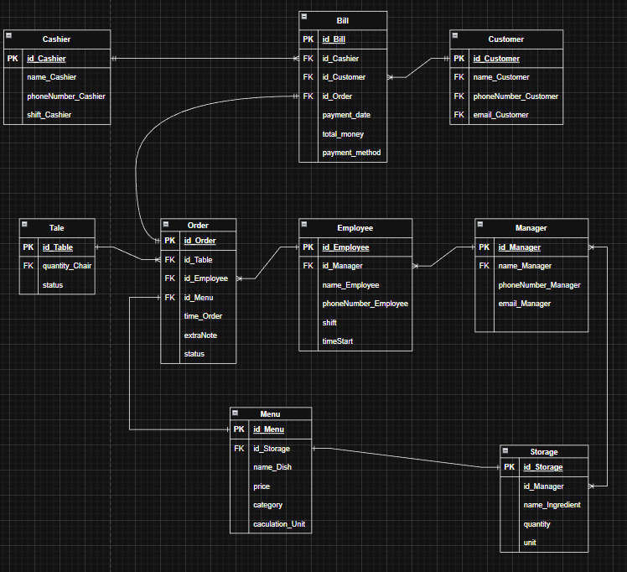

- Ghi chú về Chuẩn hóa:
  - Mô hình đã đạt 1NF vì...
  - Mô hình đã đạt 2NF vì...
  - Mô hình đã đạt 3NF vì...

PHỤ LỤC (APPENDIX)
- Biểu đồ Lớp (Class Diagram - Domain Model)
(Chèn Class Diagram hoàn chỉnh của bạn vào đây.)

Ví dụ cụ thể:

MỤC LỤC
- GIỚI THIỆU
1.1. Mục đích
1.2. Bối cảnh và Vấn đề cần giải quyết
1.3. Phạm vi của Hệ thống
1.4. Định nghĩa, Từ viết tắt
- MÔ TẢ TỔNG QUAN
2.1. Bối cảnh Sản phẩm
2.2. Các chức năng chính của Hệ thống
2.3. Đặc điểm Người dùng (Actors)
2.4. Các ràng buộc
- YÊU CẦU CỤ THỂ
3.1. Yêu cầu về Giao diện Người dùng
3.2. Yêu cầu Chức năng
3.3. Yêu cầu Phi chức năng
3.4. Yêu cầu về Cơ sở dữ liệu Logic
PHỤ LỤC
A. Biểu đồ Lớp (Class Diagram)
B. Các biểu đồ hành vi chi tiết khác

CHƯƠNG 1. GIỚI THIỆU (INTRODUCTION)

1.1. Mục đích
Tài liệu này (Software Requirements Specification - SRS) đặc tả các yêu cầu chức năng và phi chức năng cho dự án "Hệ thống Quản lý Thư viện The Cozy Corner" (viết tắt: TC-LMS). Tài liệu này là nguồn tham chiếu chính thức và là "nguồn chân lý duy nhất" cho tất cả các bên liên quan, bao gồm Ban quản lý quán, Nhân viên, và Đội ngũ phát triển, trong suốt vòng đời của dự án. Nó định nghĩa rõ ràng những gì hệ thống sẽ làm, các tiêu chuẩn chất lượng cần đạt được, và là cơ sở cho các hoạt động thiết kế, lập trình, kiểm thử và nghiệm thu sau này.

1.2. Bối cảnh và Vấn đề cần giải quyết
"The Cozy Corner" đang phát triển từ một quán cà phê sách đơn thuần thành một không gian văn hóa cộng đồng, với số lượng đầu sách lên tới hàng ngàn và số lượng hội viên đăng ký mượn sách ngày càng tăng. Phương pháp quản lý thủ công bằng sổ sách và file Excel hiện tại đã trở nên quá tải và bộc lộ những vấn đề nghiêm trọng, ảnh hưởng đến trải nghiệm của khách hàng và gây thất thoát tài sản:
- Quy trình thủ công chậm chạp: Việc tra cứu một cuốn sách có sẵn hay không, hoặc kiểm tra lịch sử mượn của một hội viên mất rất nhiều thời gian, gây ùn tắc tại quầy.
- Dữ liệu không nhất quán và dễ sai sót: Việc nhập liệu thủ công thường xuyên gây ra lỗi chính tả tên sách, tên hội viên, nhầm lẫn ngày mượn/trả.
- Thiếu khả năng kiểm soát: Rất khó để theo dõi các sách bị mượn quá hạn một cách hệ thống, dẫn đến việc sách bị chiếm dụng lâu ngày hoặc thất lạc.
- Trải nghiệm hội viên kém: Hội viên không thể tự tra cứu sách hoặc kiểm tra tình trạng tài khoản của mình.
Hệ thống TC-LMS được đề xuất nhằm xây dựng một giải pháp phần mềm tập trung, tự động hóa các nghiệp vụ cốt lõi, giải quyết triệt để các vấn đề trên và nâng cao chất lượng dịch vụ.

1.3. Phạm vi của Hệ thống
Các chức năng có trong hệ thống (In-scope):
- Module Quản lý Kho sách (Catalog Management):
  - Quản lý thông tin chi tiết về các Đầu sách (Tên, Tác giả, ISBN, Mô tả...).
  - Quản lý danh mục Thể loại và Nhà xuất bản.
  - Quản lý từng Cuốn sách vật lý (mã vạch, trạng thái, vị trí trên kệ).
- Module Quản lý Hội viên (Patron Management):
  - Đăng ký và quản lý thông tin hội viên.
  - Theo dõi trạng thái tài khoản (hoạt động, bị khóa).
- Module Giao dịch (Circulation Management):
  - Xử lý nghiệp vụ mượn sách (Check-out).
  - Xử lý nghiệp vụ trả sách (Check-in).
  - Xử lý nghiệp vụ gia hạn sách.
- Module Báo cáo & Thống kê:
  - Báo cáo các sách đang được mượn.
  - Báo cáo các sách bị mượn quá hạn và tự động tính phí phạt (nếu có).
  - Thống kê tần suất mượn của từng đầu sách.
- Module Tra cứu:
  - Cung cấp chức năng tìm kiếm sách và hội viên với nhiều tiêu chí.

Các chức năng không có trong hệ thống (Out-of-scope):
- Hệ thống không tích hợp cổng thanh toán online.
- Hệ thống không quản lý các hoạt động kinh doanh khác của quán (bán hàng, nhân sự, kho nguyên liệu...).
- Hệ thống không có cổng thông tin cho hội viên tự đăng nhập và quản lý tài khoản từ xa (sẽ được xem xét cho Giai đoạn 2).

1.4. Định nghĩa, Từ viết tắt
- TC-LMS: The Cozy Corner - Library Management System.
- Hội viên (Patron): Khách hàng đã đăng ký thành viên và có quyền mượn sách.
- Đầu sách (Title/Book): Đại diện cho một tác phẩm, ví dụ "Nhà Giả Kim".
- Cuốn sách (Item/Copy): Một bản sao vật lý cụ thể của một Đầu sách, có mã vạch riêng.
- Giao dịch (Circulation): Các hoạt động mượn (check-out) hoặc trả (check-in) sách.
- ISBN: International Standard Book Number - Mã số tiêu chuẩn quốc tế cho sách.

CHƯƠNG 2. MÔ TẢ TỔNG QUAN (OVERALL DESCRIPTION)

2.1. Bối cảnh Sản phẩm
TC-LMS là một ứng dụng web nội bộ (web-based internal application), được truy cập thông qua trình duyệt trên các thiết bị tại quán (PC, laptop, máy tính bảng). Dữ liệu của hệ thống sẽ được quản lý bởi một cơ sở dữ liệu tập trung, có thể được đặt tại quán hoặc trên một dịch vụ đám mây đơn giản.

2.2. Các chức năng chính của Hệ thống
Hệ thống được thiết kế xoay quanh ba nhóm đối tượng người dùng chính, cung cấp các chức năng phù hợp với vai trò của họ. Các chức năng này được thể hiện tổng quan qua biểu đồ Use Case dưới đây.
[Hình ảnh: Biểu đồ Use Case tổng thể]
- Actors: NhanVienThuThu, QuanLyThuVien, HeThong
- Use Cases:
  - Nhóm Quản lý Danh mục (do QuanLyThuVien thực hiện): QuanLyDauSach, QuanLyHoiVien, QuanLyTheLoai_NXB.
  - Nhóm Giao dịch (do NhanVienThuThu thực hiện): XuLyMuonSach, XuLyTraSach, XuLyGiaHan, TimKiemSach, TimKiemHoiVien.
  - Nhóm Báo cáo & Tác vụ nền (do QuanLyThuVien và HeThong thực hiện): XemBaoCaoQuaHan, ThongKeTanSuatMuon, TuDongCapNhatTrangThaiQuaHan.
- Mô tả: QuanLyThuVien là một dạng NhanVienThuThu (kế thừa), có thể thực hiện mọi chức năng của nhân viên và thêm các chức năng quản lý, báo cáo. HeThong là một actor hệ thống, tự động chạy tác vụ cập nhật trạng thái sách quá hạn vào mỗi đêm.

2.3. Đặc điểm Người dùng (Actors)
- Nhân viên Thủ thư (NhanVienThuThu): Là người dùng chính, thực hiện các giao dịch hàng ngày. Yêu cầu có kỹ năng sử dụng máy tính cơ bản, có khả năng nhập liệu và tìm kiếm thông tin.
- Quản lý Thư viện (QuanLyThuVien): Là chủ quán hoặc người được ủy quyền, chịu trách nhiệm quản lý toàn bộ hệ thống, bao gồm việc thêm mới sách, quản lý hội viên và xem các báo cáo thống kê để ra quyết định.
- Hệ thống (HeThong): Là một tác nhân tự động, thực hiện các công việc đã được lập lịch (ví dụ: chạy vào lúc 0h00 mỗi ngày) mà không cần sự can thiệp của con người.

2.4. Các ràng buộc
- RB-01: Mỗi hội viên chỉ được phép mượn tối đa 5 cuốn sách tại một thời điểm.
- RB-02: Thời gian mượn tiêu chuẩn là 14 ngày. Mỗi cuốn sách chỉ được gia hạn tối đa 1 lần, với thời gian gia hạn thêm là 7 ngày.
- RB-03: Sách không được phép gia hạn nếu đã có hội viên khác đặt trước (chức năng đặt trước cho Giai đoạn 2).
- RB-04: Phí phạt quá hạn được tính là 1,000 VNĐ/ngày/cuốn sách.
- RB-05: Hệ thống phải được phát triển bằng ngôn ngữ Java và cơ sở dữ liệu PostgreSQL.

CHƯƠNG 3. YÊU CẦU CỤ THỂ (SPECIFIC REQUIREMENTS)

3.1. Yêu cầu về Giao diện Người dùng
Giao diện sẽ tuân thủ các nguyên tắc thiết kế hiện đại, tập trung vào sự rõ ràng, nhất quán và đơn giản.
Wireframe 1: Màn hình Xử lý Mượn Sách (Check-out)
- [Hình ảnh: Wireframe của màn hình Check-out]
- Mô tả: Màn hình chia làm hai phần. Phần bên trái để tìm kiếm và hiển thị thông tin Hội viên (tên, trạng thái, số sách đang mượn). Phần bên phải để quét mã vạch hoặc tìm kiếm sách, tự động thêm vào danh sách "Sách sắp mượn". Các thông tin như ngày mượn, ngày hẹn trả được hiển thị rõ ràng. Nút "Xác nhận mượn" lớn và nổi bật.

Wireframe 2: Màn hình Xử lý Trả Sách (Check-in)
- [Hình ảnh: Wireframe của màn hình Check-in]
- Mô tả: Giao diện cho phép tìm hội viên, sau đó hiển thị danh sách các cuốn sách mà hội viên đó ĐANG MƯỢN. Mỗi dòng sách có thông tin ngày mượn, ngày hẹn trả và số ngày quá hạn (nếu có) được tô đỏ. Nhân viên chỉ cần quét mã vạch của cuốn sách được trả, hệ thống sẽ tự động tìm và đánh dấu sách đó trong danh sách. Phí phạt (nếu có) sẽ được tự động tính và hiển thị.

Wireframe 3: Dashboard của Quản lý
- [Hình ảnh: Wireframe của Dashboard]
- Mô tả: Một trang tổng quan với các con số thống kê nhanh (tổng số sách, số hội viên, số sách đang được mượn...), một biểu đồ nhỏ về các thể loại được mượn nhiều nhất, và một bảng danh sách các sách bị quá hạn lâu nhất.

3.2. Yêu cầu Chức năng

UC-01: Tạo Đơn hàng
Mục | Mô tả
Tên Use Case | Tạo Đơn hàng
Mã Use Case | UC-01
Mô tả ngắn | Cho phép nhân viên phục vụ tạo đơn hàng mới cho khách tại bàn hoặc khách đặt trước.
Actor | Nhân viên phục vụ
Điều kiện tiên quyết | Nhân viên đã đăng nhập và bàn đang ở trạng thái “Trống”.
Luồng chính (Main Flow) | 1. Chọn bàn ăn cần phục vụ.  2. Hệ thống hiển thị thông tin bàn.  3. Chọn “Tạo đơn hàng mới”.  4. Hiển thị danh sách món ăn.  5. Chọn món, nhập số lượng, ghi chú đặc biệt.  6. Hệ thống hiển thị tổng tiền tạm tính.  7. Xác nhận đơn hàng.  8. Hệ thống lưu đơn hàng, bàn → “Đang phục vụ”, đơn hàng → “Đang chế biến”.  9. Gửi thông tin đơn hàng đến bếp.
Luồng thay thế (Alternative Flow) | A1: Bàn đã có đơn hàng → thông báo “Bàn này đã có đơn hàng đang hoạt động”.  A2: Món tạm ngưng → hệ thống đánh dấu “Tạm ngưng”, không cho chọn.  A3: Nhập số lượng không hợp lệ → hệ thống yêu cầu nhập lại.  A4: Mất kết nối → lưu tạm và gửi lại khi kết nối ổn định.
Kết quả đầu ra (Post-condition) | Đơn hàng mới được lưu, bàn chuyển sang “Đang phục vụ”, bếp nhận danh sách món.

UC-02: Cập nhật Trạng thái Đơn hàng
Mục | Mô tả
Tên Use Case | Cập nhật Trạng thái Đơn hàng
Mã Use Case | UC-02
Mô tả ngắn | Cho phép nhân viên hoặc bếp trưởng cập nhật tiến trình xử lý của đơn hàng theo thực tế phục vụ.
Actor | Nhân viên phục vụ, Bếp trưởng
Điều kiện tiên quyết | Đơn hàng đã được tạo và tồn tại trong hệ thống.
Luồng chính (Main Flow) | 1. Truy cập danh sách đơn hàng “Đang chế biến”.  2. Chọn đơn hàng, cập nhật trạng thái món khi hoàn tất.  3. Tất cả món hoàn thành → trạng thái đơn hàng → “Sẵn sàng phục vụ”.  4. Nhân viên phục vụ xác nhận món đến bàn → “Đang dùng bữa”.  5. Khách yêu cầu thanh toán → trạng thái → “Chờ thanh toán”.
Luồng thay thế (Alternative Flow) | A1: Một món bị hủy → chọn “Hủy món”, tổng tiền cập nhật.  A2: Món làm lại → bếp cập nhật ghi chú “Làm lại”.  A3: Khách thêm món → cho phép bổ sung vào đơn hàng hiện tại.
Kết quả đầu ra (Post-condition) | Trạng thái đơn hàng và món ăn phản ánh đúng tiến độ phục vụ.

UC-03: Thanh toán & Xuất hóa đơn
Mục | Mô tả
Tên Use Case | Thanh toán & Xuất hóa đơn
Mã Use Case | UC-03
Mô tả ngắn | Cho phép thu ngân hoặc nhân viên phục vụ thanh toán, in/gửi hóa đơn và hoàn tất đơn hàng.
Actor | Thu ngân, Nhân viên phục vụ
Điều kiện tiên quyết | Đơn hàng đang ở trạng thái “Chờ thanh toán”.
Luồng chính (Main Flow) | 1. Chọn đơn hàng cần thanh toán.  2. Hiển thị chi tiết món, thuế, giảm giá.  3. Chọn phương thức thanh toán (Tiền mặt, Thẻ, Momo,...).  4. Hệ thống xử lý thanh toán và xác nhận.  5. In/gửi hóa đơn cho khách.  6. Cập nhật đơn hàng → “Hoàn tất”, bàn → “Trống”.  7. Lưu dữ liệu doanh thu.
Luồng thay thế (Alternative Flow) | A1: Khách yêu cầu tách hóa đơn → cho phép chia đơn.  A2: Khách đổi phương thức thanh toán → quay lại bước chọn phương thức.  A3: Áp dụng mã giảm giá → hệ thống cập nhật tổng tiền.
Kết quả đầu ra (Post-condition) | Thanh toán hoàn tất, hóa đơn được gửi/in, doanh thu được ghi nhận.

UC-04: Xem báo cáo doanh thu
Mục | Mô tả
Tên Use Case | Xem báo cáo doanh thu
Mã Use Case | UC-04
Mô tả ngắn | Cho phép quản lý và kế toán xem báo cáo doanh thu, lợi nhuận, hiệu suất nhân viên và tồn kho nguyên liệu.
Actor | Quản lý nhà hàng, Kế toán
Điều kiện tiên quyết | Người dùng đã đăng nhập với quyền quản lý hoặc kế toán.
Luồng chính (Main Flow) | 1. Truy cập module “Báo cáo”.  2. Hiển thị loại báo cáo: bán hàng, tồn kho, hiệu suất nhân viên.  3. Chọn loại báo cáo và khoảng thời gian.  4. Hệ thống truy vấn dữ liệu.  5. Hiển thị báo cáo dạng bảng, biểu đồ tổng quan.  6. Xuất báo cáo ra PDF/Excel nếu cần.
Luồng thay thế (Alternative Flow) | A1: Dữ liệu chưa đầy đủ → hiển thị “Báo cáo có thể không đầy đủ”.  A2: Lọc theo nhân viên → hiển thị doanh thu và hiệu suất theo từng nhân viên.  A3: Xuất báo cáo → sinh file PDF/Excel, thông báo “Xuất thành công”.
Kết quả đầu ra (Post-condition) | Báo cáo được hiển thị đầy đủ, có thể phân tích và xuất dữ liệu.

3.3. Yêu cầu Phi chức năng
- PER-01 (Hiệu năng): Thời gian phản hồi cho các thao tác tìm kiếm (sách, hội viên) phải dưới 2 giây trên tập dữ liệu 10,000 đầu sách và 5,000 hội viên.
- USA-01 (Tính khả dụng): Một nhân viên mới, sau khi được hướng dẫn không quá 15 phút, phải có khả năng thực hiện thành thạo 2 nghiệp vụ chính (mượn, trả) mà không cần trợ giúp.
- SEC-01 (Bảo mật): Chỉ những người dùng có vai trò 'Quản lý Thư viện' mới có thể truy cập vào các chức năng quản lý danh mục và xem báo cáo thống kê.
- REL-01 (Độ tin cậy): Hệ thống phải có thời gian hoạt động (uptime) đạt 99.5%. Dữ liệu phải được sao lưu tự động hàng ngày.

3.4. Yêu cầu về Cơ sở dữ liệu Logic
Hệ thống yêu cầu một CSDL quan hệ để quản lý dữ liệu một cách nhất quán và toàn vẹn.
- [Hình ảnh: Biểu đồ ERD chi tiết sử dụng ký hiệu Chân quạ]
- Mô tả các thực thể và mối quan hệ chính:
  - Một đầu sách phải có ít nhất một cuốn sách
  - Một phiếu mượn phải có ít nhất một chi tiết
  - Một cuốn sách có thể chưa từng được mượn
  - …
- Ghi chú về Chuẩn hóa: Mô hình được thiết kế tuân thủ Dạng chuẩn 3 (3NF). Các thuộc tính phụ thuộc riêng phần (như TenSach, TenTacGia) đã được tách ra bảng DAU_SACH. Các thuộc tính phụ thuộc bắc cầu (như TenTheLoai, TenNXB) đã được tách ra các bảng THE_LOAI và NHA_XUAT_BAN, chỉ còn lại khóa ngoại trong bảng DAU_SACH. Điều này giúp loại bỏ dư thừa và đảm bảo tính nhất quán dữ liệu.

PHỤ LỤC (APPENDIX)

A. Biểu đồ Lớp (Class Diagram - Domain Model)
Mô hình này mô tả các thực thể nghiệp vụ cốt lõi và mối quan hệ logic giữa chúng từ góc nhìn hướng đối tượng, làm nền tảng cho việc thiết kế Tầng Nghiệp vụ.
- [Hình ảnh: Biểu đồ Class Diagram chi tiết với Multiplicity]
- Mô tả các Class và quan hệ chính: Tương tự như ERD, nhưng sử dụng ký hiệu UML. Đặc biệt, mối quan hệ giữa PhieuMuon và ChiTietPhieuMuon được thể hiện bằng Composition để nhấn mạnh sự phụ thuộc về vòng đời. Mối quan hệ giữa QuanLyThuVien và NhanVienThuThu được thể hiện bằng Generalization (Kế thừa).

